Тимчук Валерій Олександрович, бакалавр

Чернівецький національний університет ім. Юрія Федьковича, м. Чернівці

**КОРПОРАТИВНА МЕРЕЖА НАВЧАЛЬНОГО ЗАКЛАДУ**

Корпоративна мережа – це велика багатосегментна локальна мережа на території до декількох кілометрів в діаметрі, що об'єднує локальні мережі близько розташованих будівель [1]. Корпоративні мережі переважно розвинені в коледжах і університетах. Найчастіше вони об'єднують різноманітні будівлі, в тому числі адміністративні, навчальні корпуси, бібліотеки, гуртожитки, гімназії та інші споруди.

Актуальність даної розробки полягає в тому, що корпоративна мережа для навчального закладу не лише забезпечує безпеку учасників навчального процесу, але і має оптимізовану інфраструктуру, що дозволяє ефективно передавати дані та використовувати інформацію.

Метою роботи є розробка та впровадження мережі для зручності, безпеки та полегшення в університетах, коледжах та інших навчальних закладах.

Переваги даної розробки наступні:

* Ієрархічна система, а тобто дані передаються через різні рівні мережі, починаючи від кінцевих пристроїв до серверів та обчислювальних центрів.
* Динамічна маршрутизація для автоматичного визначення оптимального шляху передачі даних у мережі.
* VLAN, що дозволяє організовувати мережеві ресурси за відділами, функціями або локаціями з мінімізацією комунікації [3].
* Захист мережі, а точніше захист від фізичних заходів, таких як контроль доступу до пристроїв та відділення мережних сегментів, до програмних заходів, таких як мережеві файрволи та системи виявлення вторгнень.

Щоб максимально удосконалити дану розробку було додано також систему відеоспостереження та протипожежна сигналізація. З системного рівня налаштовано DNS безпеку для захисту від DNS-атак та інших подібних загроз. Це дозволило уникнути перенаправлення трафіку на шкідливі домени та дає безпечний доступ до інтернету [5]. Також для потреби можна розширити дану мережу оскільки в центральних комутаторах залишилися вільні порти, які дають можливість легко і без великих затрат приєднати ще декілька робочих станцій.

Для того щоб в даному проекті було можливо виконати всі зазначенні функції та можливості був використаний Cisco Packet Tracer. На рисунку 1 зображена дана схема проєкту.

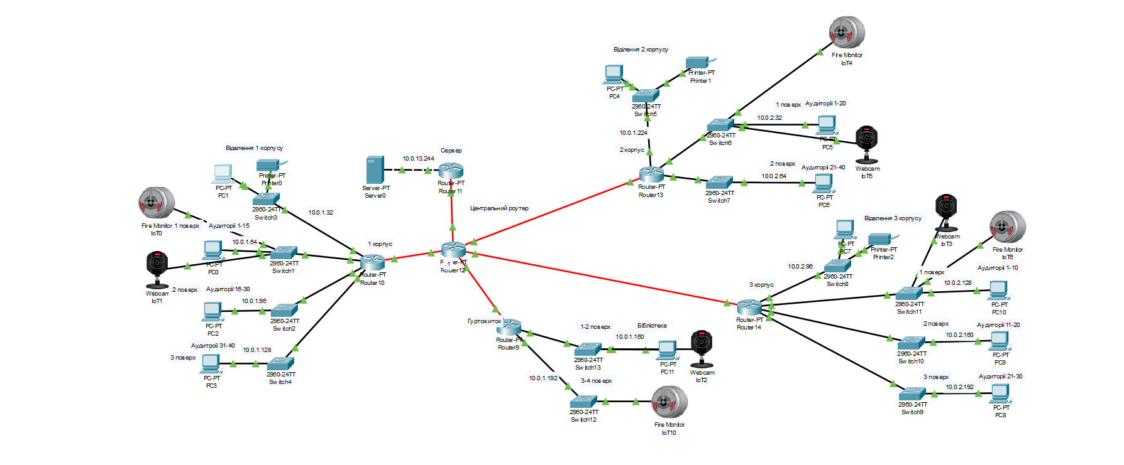

Рис.1. Схема корпоративної мережі навчального закладу

Таким чином можна дійти висновку, що корпоративна мережа це одна з найкращих мереж, яка може підійти для університетів, або інших навчальних закладів, через свою гнучкість та змогою розширюватись за потреби.

**Література**

1. Корпоративна мережа. URL: https://uk.wikipedia.org/wiki/Campus_Area_Network
2. T. Lammle, W. Odom, and C. Wallace. CCNP: Routing: Study Guide, 2015. – 484 p.
3. VLAN. URL: https://uk.wikipedia.org/wiki/VLAN
4. Internet Protocol URL: https://uk.wikipedia.org/wiki/Internet_Protocol
5. DNS. URL: https://uk.wikipedia.org/wiki/Система_доменних_імен